Family Math Studio Lección 2.3 · 6.DS.4

Describir datos usando la mediana
Hallar la mediana: ordenar los números y hallar el valor del medio.
Nombre Fecha

La chispa de hoy
Cinco estudiantes contaron los libros que leyeron: 4, 9, 2, 6, 4. Un cartel pide el número del medio. ¿Cuál es? Primero adivina: ¿el número del medio es mayor o menor que 5?
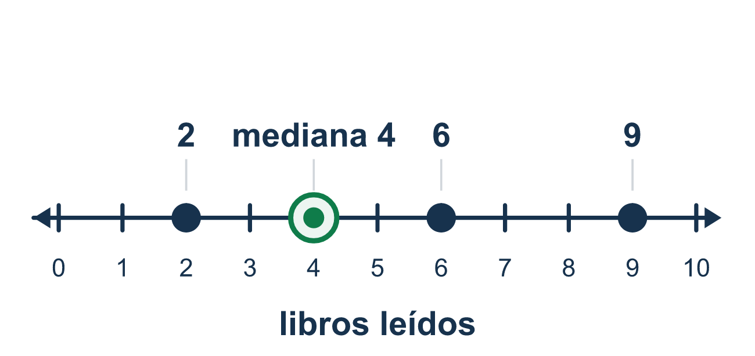
Nuestro modelo de clase: ordenar primero y luego hallar el medio

Inténtalo
Resuélvelo en papel. Escribe una respuesta en cada línea.
- ¿Qué es la mediana de un conjunto de datos?
A. El valor que aparece más veces B. El valor del medio cuando los números están en orden C. El valor mayor D. Todos los valores sumados
Mi respuesta
- ¿Cuál es la mediana de 3, 5, 9?
A. 5 B. 3 C. 9 D. 17
Mi respuesta
- ¿Cuál es la mediana de 7, 2, 9, 4, 5?
A. 9 B. 7 C. 4 D. 5
Mi respuesta
- ¿Cuál es la mediana de 12, 15, 11, 20, 18?
A. 11 B. 15 C. 20 D. 18
Mi respuesta
- ¿Cuál es la mediana de 1, 1, 4, 9, 10?
A. 1 B. 5 C. 4 D. 10
Mi respuesta
- Un estudiante paseó un perro 6, 3, 8, 5, 7 millas durante cinco días. ¿Cuál es la mediana de millas?
A. 6 B. 8 C. 3 D. 5.8
Mi respuesta

Conversen
¿Qué debes hacer con la lista antes de buscar el medio?

Misión en casa
Escriban 4, 9, 2, 6 y 4 en cinco papelitos y revuélvanlos. ¿Puede su estudiante ponerlos en orden y señalar el del medio? Luego pregunten qué cambia si quitan el 9.

Si se atoran, pregunten
- ¿Ya están ordenados los números?
- ¿Cuántos números hay: cantidad impar o par?
- ¿Cuál número está exactamente en el medio?

Hazlo en pantalla

Escanea o escribe el enlace. La misma lección, con pistas. eduwonderlab.com/lessons/2-3/homework.html
¿Cómo te sentiste? (opcional) ☐ Difícil ☐ Voy mejorando ☐ Lo entendí

Family Math Studio · Para adultos Lección 2.3 · 6.DS.4

Respuestas y notas para conversar
Describir datos usando la mediana

Lo que aprende tu estudiante
Esta noche describimos un conjunto de datos usando la mediana: el valor del medio cuando los números están en orden.

Respuestas
Pidan a su estudiante que explique antes de mirar.
- B. El valor del medio cuando los números están en orden. La mediana es el valor del medio cuando los números están en orden. Entonces la respuesta es: El valor del medio cuando los números están en orden.
- A. 5. Los números ya están en orden y el del medio es 5.
- D. 5. En orden: 2, 4, 5, 7, 9. El valor del medio es 5.
- B. 15. En orden: 11, 12, 15, 18, 20. El valor del medio es 15.
- C. 4. Los números ya están en orden y el del medio es 4.
- A. 6. En orden: 3, 5, 6, 7, 8. La mediana es 6 millas.

Conversen
¿Qué debes hacer con la lista antes de buscar el medio?

Cuando se atoren, pregunten
- ¿Ya están ordenados los números?
- ¿Cuántos números hay: cantidad impar o par?
- ¿Cuál número está exactamente en el medio?

Eviten decir
- Súmalos todos y divide; esa es la mediana.
- Solo toma el número del medio de la lista como estaba escrita.
- Con cantidad par no hay mediana.

Misión en casa
Escriban 4, 9, 2, 6 y 4 en cinco papelitos y revuélvanlos. ¿Puede su estudiante ponerlos en orden y señalar el del medio? Luego pregunten qué cambia si quitan el 9.

